Газета учреждена МБДОУ «Детский сад № 127» г. Дзержинска от января 1998 г.
0+

НОЯБРЬ 2020
Сегодня в номере:
Наши новости……………………….1-2
Рубрика «В группе весело живем»……3
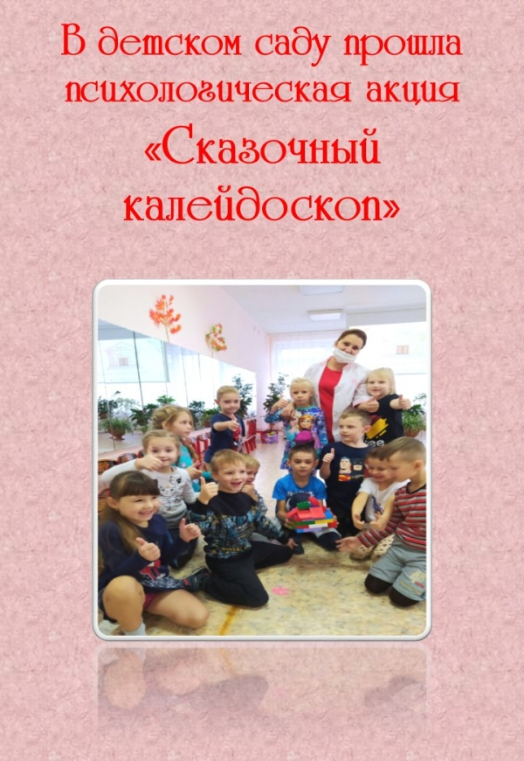
Рубрика «Добрые советы» и «О безопасности»…..4
НАШИ НОВОСТИ:

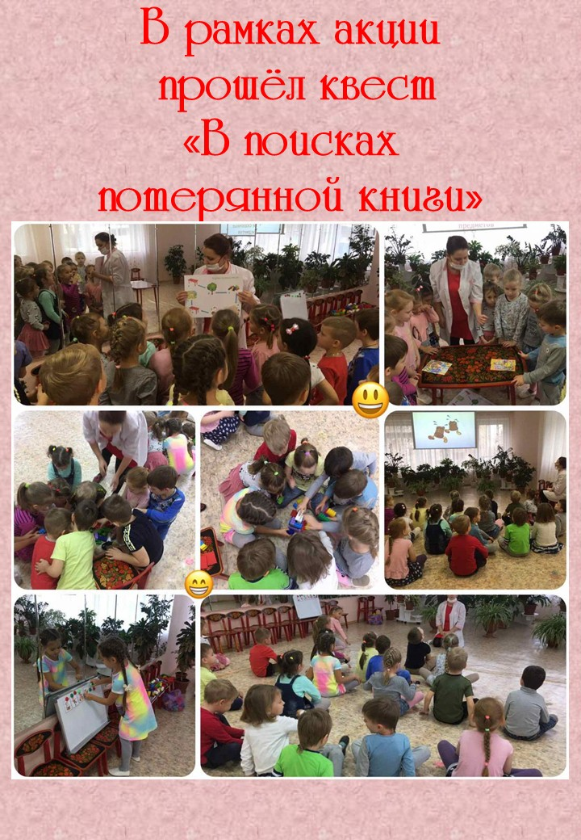
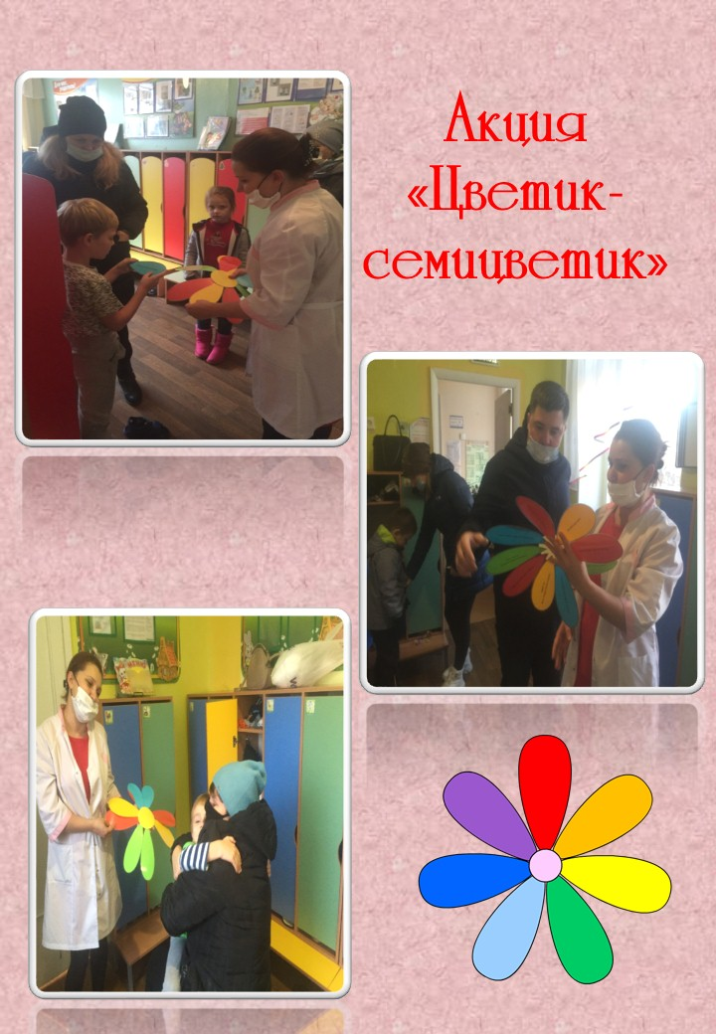

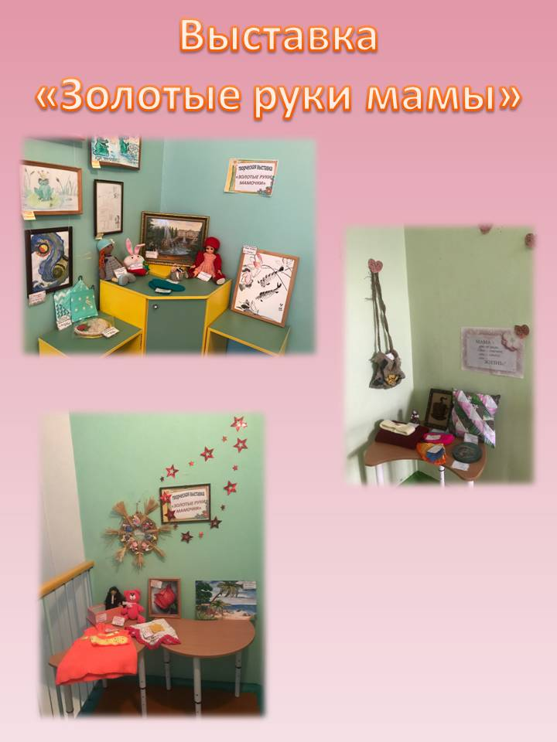
Среди многочисленных праздников, отмечаемых в нашей стране, День Матери занимает особое место.

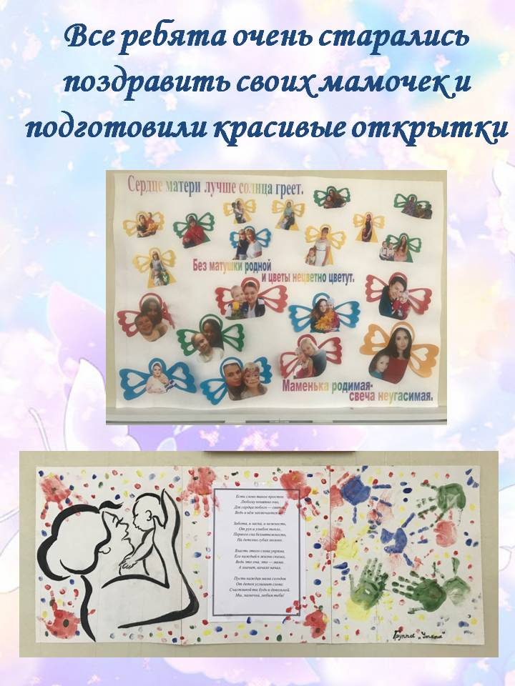
Это праздник, к которому никто не может остаться равнодушным.

Этот праздник полон душевной теплоты, ведь все дети мира поздравляют самых дорогих людей на свете - своих матерей. Это такой праздник, словно у всех мам общий день рождения.
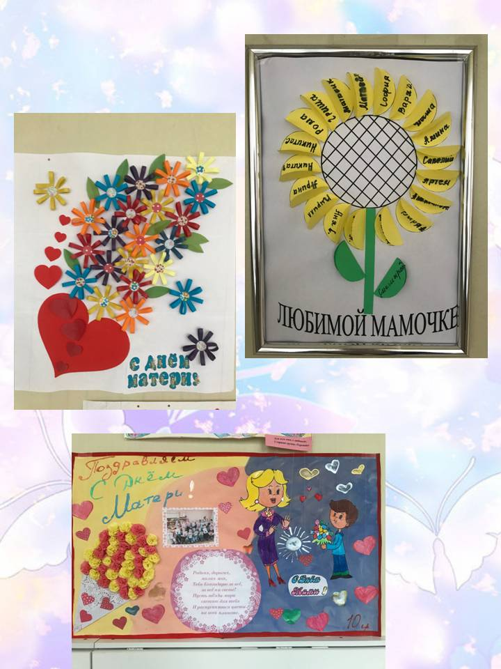
Дети говорят им слова благодарности, дарят подарки. Мамы получают поздравления и лучшей наградой для них становятся успехи детей.
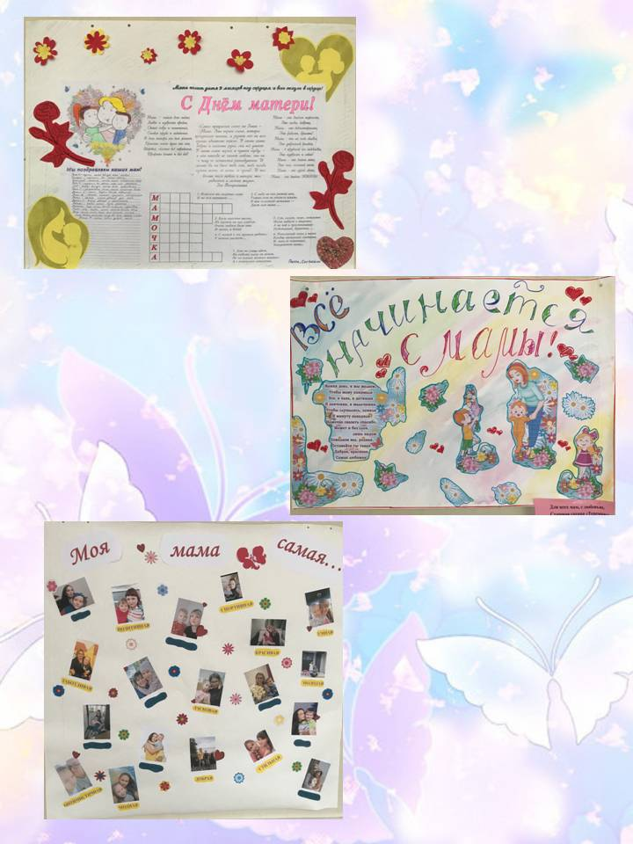
День Матери в дошкольном учреждении проходит очень ярко, трепетно и интересно. В нашем детском саду происходят различные мероприятия, посвященные этому дню.
Главной целью которых являются воспитание у дошкольников любви и уважения к матери, развитие творческих способностей детей и создание уютной, домашней атмосферы праздника.
Дети долго готовились к этому замечательному празднику. Читали художественные произведения про маму, учили замечательные песни и стихи, танцевали, рисовали портреты любимых мамочек и готовили им подарки, сочиняли рассказы про свою маму, поздравления и пожелания.

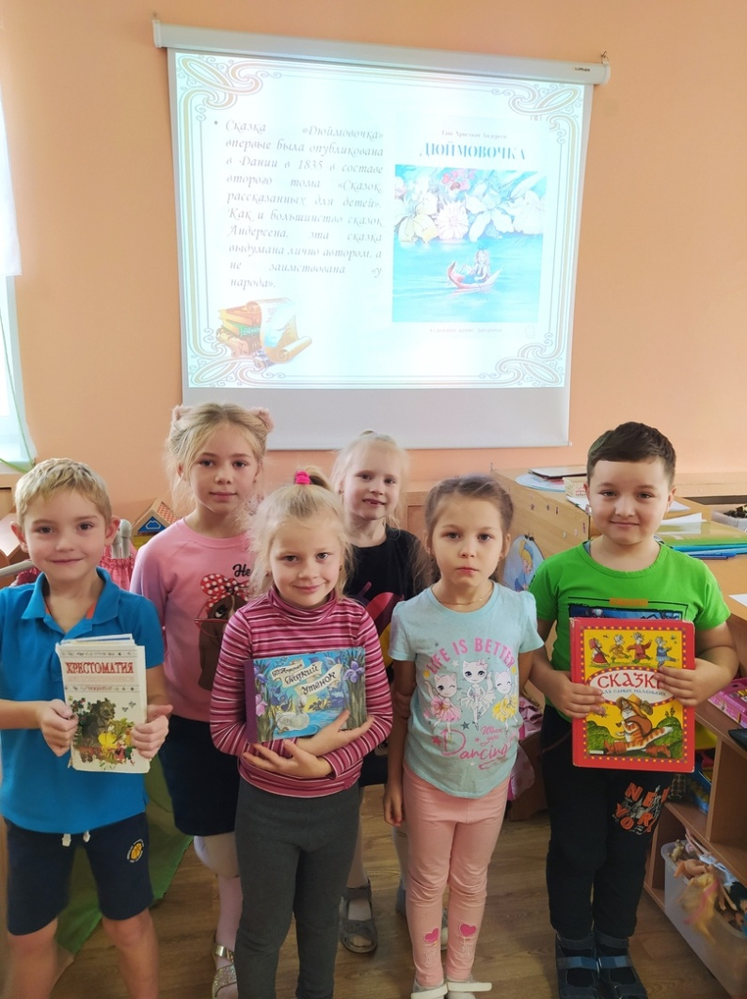
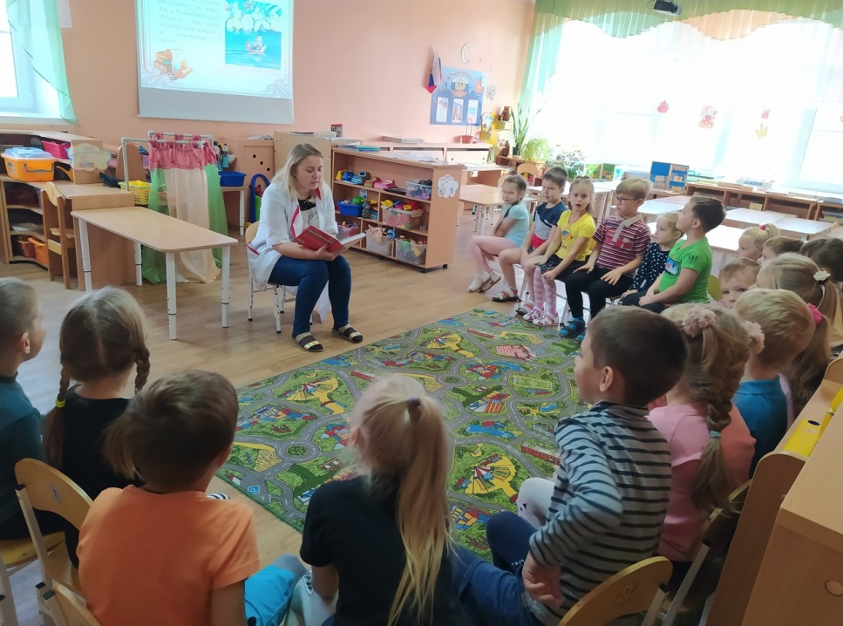
РУБРИКА «В ГРУППЕ ВЕСЕЛО ЖИВЕМ»
22 октября в рамках организации и проведении областной Акции Единого дня чтения «Добрые, добрые сказки…» приуроченной к 215 – летию со дня рождения Х.К. Андерсена ребята подготовительной группы «Цветик – семицветик» приняли активное участие. Ребята познакомились с творчеством Х.К. Андерсена, а так же узнали много нового и интересного о писателе.

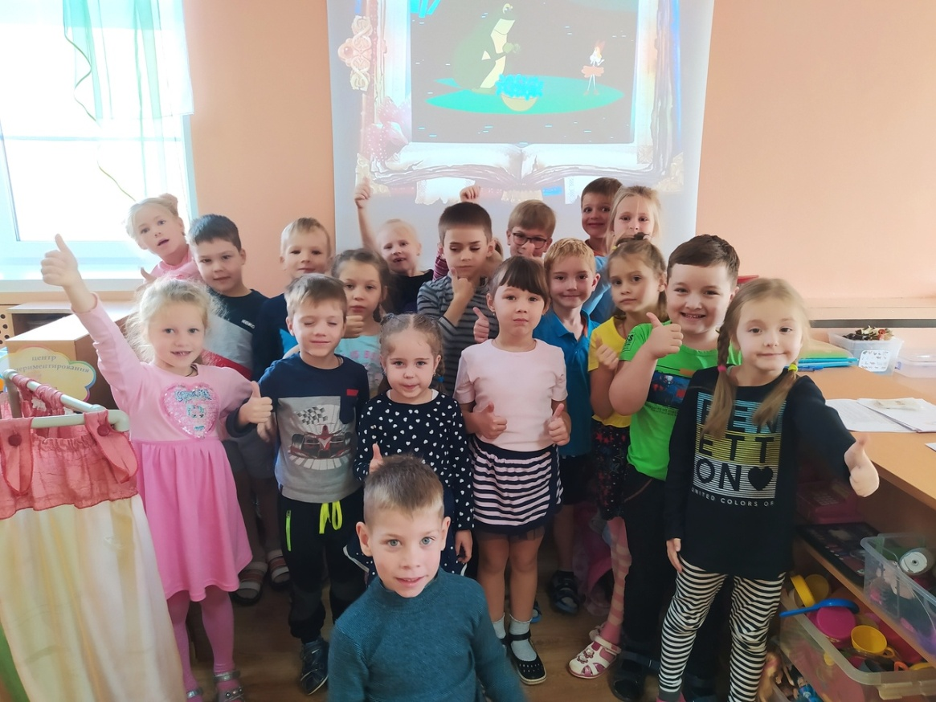

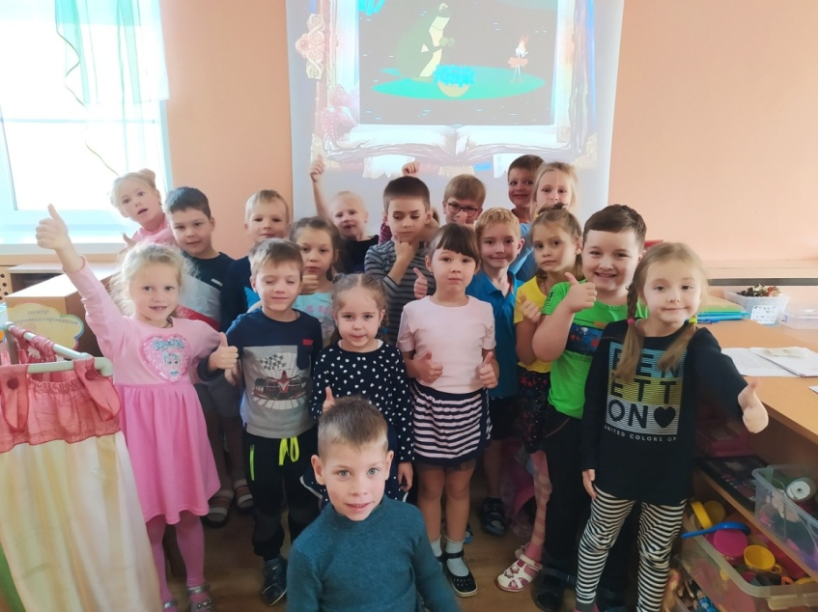

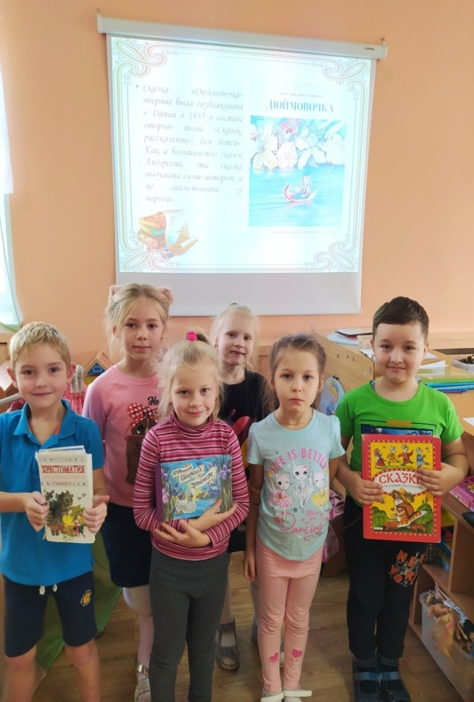

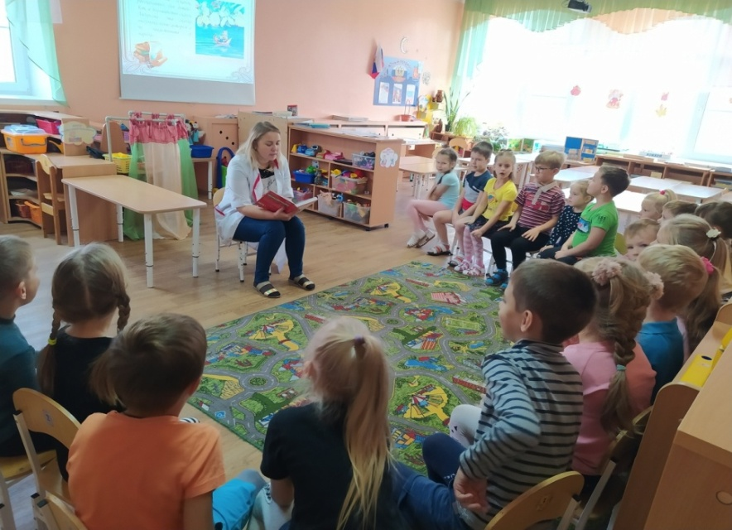

РУБРИКА «ДОБРЫЕ СОВЕТЫ»
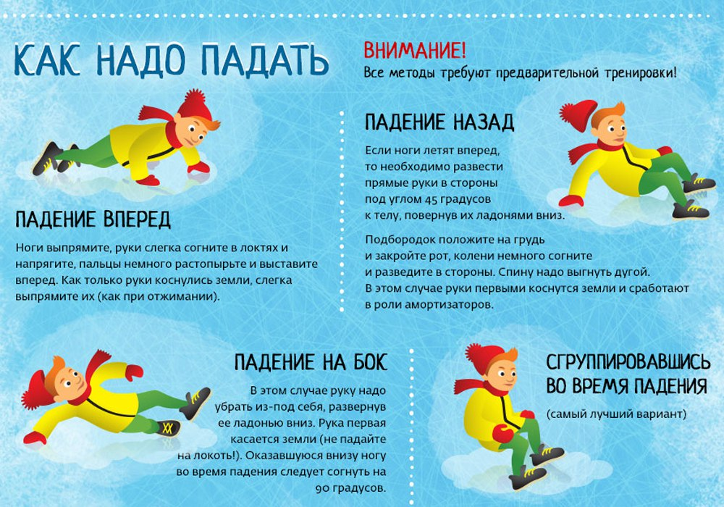
РУБРИКА «О БЕЗОПАСНОСТИ»
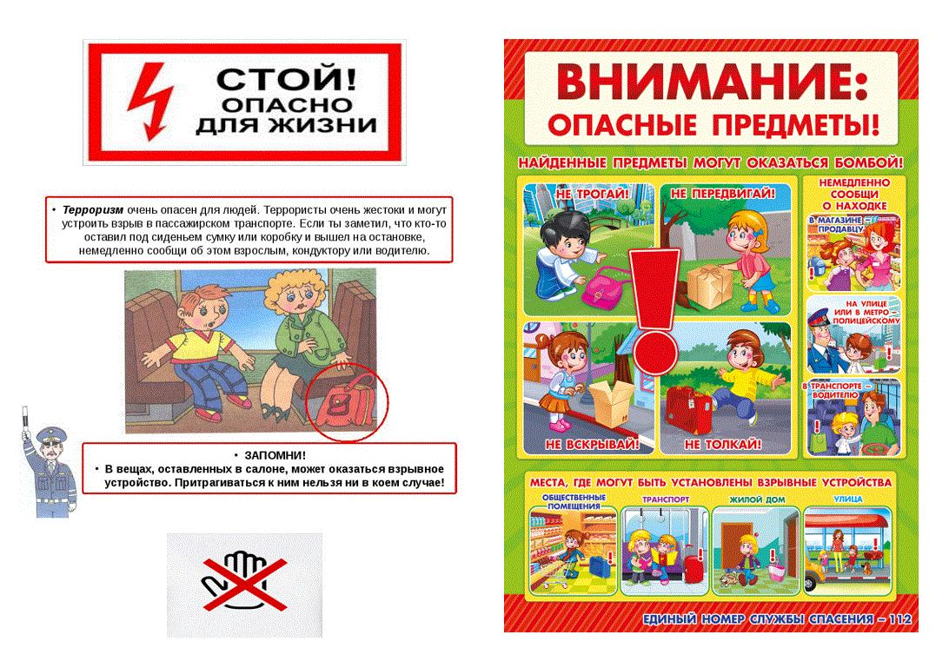

Выпуск подготовила: Цыбина И.Е.- воспитатель
Материал для статей был подготовлен воспитателями: Фоминой О.А. и Цыбиной И.Е.
При создании газеты были использованы картинки и информация из сети интернет.
Экспертный совет: Сидорова З.А.- заведующий, Малинина В.В..- зам.заведующего по ВМР.

